DON CLEMENTE PERLO
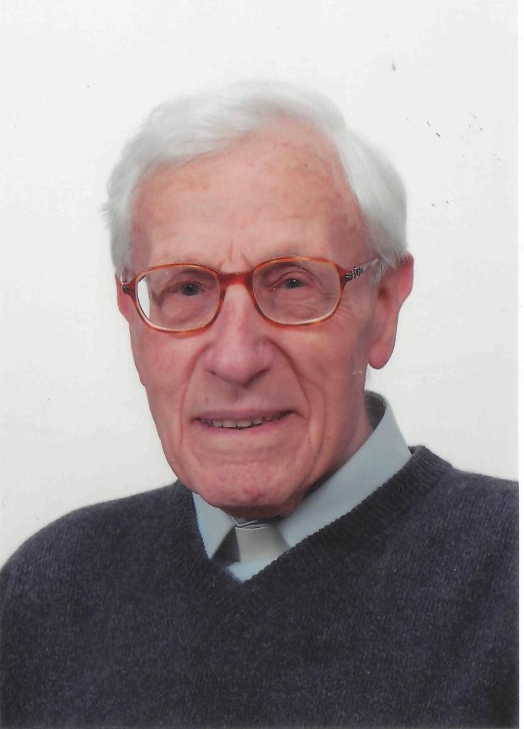

Ricordo di Don Flavio Peloso

Don Clemente Perlo fu protagonista e testimone della storia della Congregazione orionina. Attualmente era il terzo più anziano confratello. Ha concluso la sua corsa di vita, 98 anni, ed è tornato presso il Signore. Il movimento, l’andare di fretta, di corsa, era una caratteristica esteriore su cui tra confratelli lo si scherzava anche. Fino ai 93 anni andava in bicicletta, fino ai 97 sgambettava rapido e determinato per i cortili e i corridoi del “Paterno” di Tortona.
Solo nell’ultimo anno è giunto il calo improvviso delle sue energie. Il 24 settembre, alle 12,15 è morto al Centro Mater Dei di Tortona.
Era testimone entusiasta delle memorie di Don Orione e della Famiglia orionina. Quanti ricordi, quante riflessioni e anche discussioni su fatti e pensieri di Don Orione! Non poche cose sono consegnate anche all’Archivio.
Era al Paterno dal 1992. “Ringrazio il Signore, la Madonna e il caro Padre Don Orione che mi hanno permesso di terminare i miei anni di vita orionina proprio presso questa Casa Madre del “Paterno” con la passione di ricercare e custodire le memorie e “cose” del tempo passato cercando di viverne lo spirito”. Così mi scrisse il 24 aprile 2010.
Tanti confratelli, suore e laici lo ricordano come “cicerone” durante la visita a quel luogo benedetto. Non si sottraeva all’impegno, alla fatica e alla gioia di guidare i pellegrini negli ambienti di Don Orione e di Don Sterpi, lasciandosi andare ad appassionati ricordi personali.
“Sono nato a Savona il 29 agosto 1914 da genitori ambedue piemontesi (Andrea e Caterina) provenienti da Caramagna/Sommariva Bosco (CN), trasferiti a Savona per ragioni di lavoro”. È Don Perlo stesso che racconta di sé. “Ho frequentato le cinque classi elementari, più una V serale nel 1925-26 (durante il giorno facevo il garzone in una bottega di pasticceri piemontesi)”. “Il papà morì quando avevo circa 9 anni.
A 12 anni frequentando la chiesa e il convento degli Agostiniani mi venne l’idea di farmi sacerdote e lo dissi a mia mamma. Una buona signora, propose a mia madre di mandarmi a Tortona, dove sapeva che c’era un santo sacerdote, Don Orione, conosciuto attraverso i suoi parenti. Scrisse a Don Orione. Questi mi accettò. In Archivio c’è la lettera originale di Don Orione, che accetta il ragazzo da lei raccomandato e aiutato materialmente. Arrivai a Tortona il 14 ottobre 1926”.
Don Orione commentò così quel primo incontro: “Sono lieto d'essermi trovato a Tortona per ricevere il ragazzo Clemente Perlo, che mi ha fatto buona impressione. Anch'io spero che farà bene, e da parte nostra faremo, col divino aiuto, tutto il possibile per farne un santo Sacerdote”.
Don Orione ha “fatto bene”, non ha deluso le aspettative di Don Orione il quale, vedendone il talento, lo fece frequentare il ginnasio al Dante di Tortona, e poi lo inviò per il liceo e la teologia alla Gregoriana di Roma, ove si laureò in filosofia e teologia. Fece la Prima professione l’8 agosto 1931 e il noviziato …nel 1933-1934, a Tortona, con il Beato Francesco Drzewiecki come compagno. Divenne sacerdote l’8 aprile 1939.

Sempre Don Perlo ritenne una grazia per la sua vita e la sua vocazione l’aver conosciuto Don Orione da vicino e aver riposto in lui una fiducia quasi cieca.
“La conoscenza più intima della personalità grande di Don Orione – racconta Don Perlo -, stimata da tanti personaggi del mondo civile e della Chiesa, l’ebbi durante gli anni trascorsi all’Istituto Teologico di Via Sette Sale di Roma: 1929-32 e 1935-40. A Sette Sale, venivano Cardinali, Monsignori, Vescovi a cercare e a parlare con Don Orione (anche Don Ernesto Buonaiuti, il Card. Canali, la sorella del Card. Sily) come pure autorità civili di prestigio. Don Orione, specie durante la mensa - eravamo soltanto noi chierici più adulti – confidava alcune cose che non avrebbe fatto altrove, riteneva che fossero necessarie per conoscere la vita della Chiesa e le difficoltà che doveva superare. Tutto questo influì molto su di me per conoscere e aumentare la stima, la fiducia quasi cieca che nutrivo per la persona di Don Orione e per le sue attività”.
Dal 1940 al 1947 fu direttore dei chierici di teologia; dal 1947 al 1952 fu direttore a Villa Moffa di Bra. Fu Consigliere generale nei sessenni 1952-1958 e 1969-1975; Superiore provinciale di “San Marziano” (1955-1961) e dei SS. Apostoli Pietro e Paolo” (1961-1967).
Fu direttore al Paverano di Genova (1967-1969), al Berna di Mestre (1975-1981), alle Vallette di Torino (1981-1982) e al Dante di Tortona (1983-1988). Quando si scherzava con lui perché “lei è sempre stato direttore”, lui sorrideva con un “è vero” e aggiungeva: “però dal 1990 sono rientrato nei ranghi”: dopo due anni al Centro Mater Dei di Tortona, nel 1992 è stato destinato al Paterno di Tortona e qui ha trascorso felice e contento altri 20 anni della sua lunga vita.
“Nelle visite di pellegrini qui al Paterno – racconta ancora Don Perlo - illustro sovente i fatti rappresentati dalle memorie presenti al Paterno: la statua di san Giuseppe, la Madonna della Divina Provvidenza, la Cappella, nella camera-ufficio la povertà e la bandiera polacca, la sua devozione a Don Bosco, il Crocifisso grande di ricordo, i libri di apologetica presenti, ecc…. In genere sono attenti e incuriositi delle notizie avute”.
Ci mancherà la figura nervosetta e vivace di Don Perlo, il suo parlare a cascata, le riprese continue del discorso che erompeva come una piena, soprattutto quando parlava di Don Orione e della Congregazione. Ha dato a molti confratelli e persone più giovani la possibilità di collegarsi direttamente “ai tempi di Don Orione e di Don Sterpi” e gustare qualcosa di quel tempo di grazia delle origini.

Lasciamo parlare Don Perlo ancora una volta di Don Orione, come tante altre volte ha fatto. È un modo per celebrare la sua vita tutta cristiana e tutta orionina.
“Don Orione è stato un grande “uomo” e un grande “santo”, i due aspetti in lui non si possono separare, ma convivono in una profonda unità. Possedeva straordinarie doti umane, tra cui piccavano una intelligenza vivace, due occhi penetranti, e, soprattutto, un cuore senza confini. Sono tante le testimonianze e circostanze in cui Don Orione ha dato prova di possedere in sommo grado queste virtù umane e di esserne anche consapevole. Come quando dichiarò con sicurezza: “Se non avessi questo colletto, sarei diventato un generale”. Ma Don Orione ha usato questi suoi talenti per il bene delle anime da salvare, per la causa di Gesù, della Chiesa, del Regno. Completò nella sua vita ciò che manca alla passione di Gesù con un dinamismo. Una energia soprannaturale, un eroismo, un cuore senza confini da affascinare tante schiere di giovani che l’hanno seguito in questa missione”.
Grazie Signore, per averci dato così a lungo questo Confratello tutto concentrato su di Te e su Don Orione e per questo sempre dinamico e appassionato fino a 98 anni.
Grazie Don Perlo! Preghiamo per te, perché il Signore purifichi la tua anima e ti accolga nella beata pace del Paradiso con Don Orione, Don Sterpi e i nostri santi di Famiglia.

